## **3749915, 2927803, 2274162, 6473957**

Anmeldedaten Grafana:

Mail: kein.hacker@yoursystem.org

PA: Droptable_users

## **Aufgabe 1**

**a)**

**Welches Pattern aus der Softwareentwicklung fällt Ihnen zu den Grundprinzipien von MQTT ein?**

Publisher → sendet Nachrichten an bestimmte Topics.

Subscriber → abonniert Topics und empfängt Nachrichten dazu.

Broker → vermittelt zwischen Publisher und Subscriber.

**Wie kann ich beispielsweise alle Topics unter /weather abonnieren?**

MQTT nutzt Wildcards, um mehrere Topics gleichzeitig zu abonnieren:

Wildcard: + / Bedeutung: Platzhalter für genau einen Level

Wildcard: # / Bedeutung: Platzhalter für beliebig viele Level

**Was ist der “Last Will”?**

"Last Will and Testament" (LWT) = spezielle Nachricht, die der Broker sendet, wenn ein Client unerwartet offline geht (ohne korrektes DISCONNECT).

Wird beim CONNECT angegeben und vom Broker bei Verbindungsabbruch veröffentlicht.

**Was sind die wichtigsten Unterschiede zwischen MQTT v3 und v5?**

MQTT v5 ist deutlich flexibler, moderner und transparenter in der Kommunikation, bleibt aber kompatibel zum einfachen v3-Ansatz.

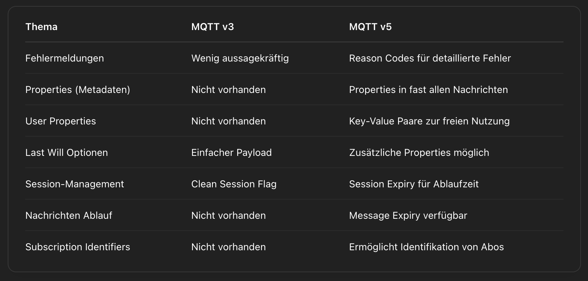

mosquitto_sub -h mqtt.fim.uni-passau.de -t "#" -v

**b)**

**Wie können Sie alle Topics abonnieren, auch ohne diese alle im Voraus zu kennen?**

mosquitto_sub -h 10.50.12.150 -p 1883 -t "#" -v

oder

mosquitto_sub -h 10.50.12.150 -p 1883 -t "/weather/#"

**Welche Topics und Werte können Sie sehen?**

Wetterdaten: Mosbach, Stuttgart, Mergentheim,

/AZ-Envy/Lpg 0.01;ppm

/AZ-Envy/Co 0.01;ppm

/AZ-Envy/Smoke 0.04;ppm

/AZ-Envy/Temp 29.32;┬░C

/AZ-Envy/Hum 22.12;%

/siemens/1200CPU/Time S7-1200 Time: +9h +12min +32sec

/siemens/1200CPU/Poti +16860

/siemens/1200CPU/IO +0

/siemens/1200CPU/OPC/iRcv1 +12345

/siemens/1200CPU/OPC/sRcv Hallo

/siemens/1200CPU More Values under /Time /Poti /IO /OPC/iRcv1 /OPC/sRcv

**->Hier sieht man Siemensdaten**

/weather/mosbach {"tempCurrent":11.990021,"tempMax":11.990021,"tempMin":10.869995,"comment":"Publ.Id 8528","timeStamp":"2025-04-09T08:12:17.024+00:00","city":"Mosbach","cityId":2869120}

/weather/stuttgart {"tempCurrent":11.059998,"tempMax":12.029999,"tempMin":9.52002,"comment":"Publ.Id 8528","timeStamp":"2025-04-09T08:11:17.032+00:00","city":"Stuttgart","cityId":2825297}

/weather/mergentheim {"tempCurrent":7.6400146,"tempMax":7.6400146,"tempMin":7.6400146,"comment":"Publ.Id 8528","timeStamp":"2025-04-09T08:13:17.037+00:00","city":"Bad Mergentheim","cityId":2953402}

**->Wetter**

Bei nur # kriegen wir alles was auf der Maschine läuft

**Wie können Sie ein bestimmtes Topic abonnieren, z.B. das Wetter für Mosbach?**

Teste: mosquitto_sub -h 10.50.12.150 -t "/weather/mosbach" -v

**In welchem Datenformat werden die Wetterdaten bereitgestellt?**

Die Wetterdaten werden im JSON-Format bereitgestellt.  
  
Beispiel:  
  
{

"temperature": 15,

"humidity": 70,

"wind": 5

}

c)

**Client Programmierung**

## **Aufgabe 2**

**a)**

**Kafka vs. MQTT – Gemeinsamkeiten & Unterschiede:**

**Gemeinsamkeit:**

* Beide sind Messaging-Systeme (Publisher-Subscriber-Modell).
* Asynchrone Kommunikation.
* Kafka als auch MQTT arbeiten mit einem zentralen Broker.

**Unterschiede:**

* MQTT ist leichtgewichtig, ideal für IoT/Embedded Systeme, Kafka für Big Data, Streaming und Analytics (für große Datenmengen)
* Kafka speichert Daten langfristig, MQTT oft nur temporär (Retained Messages)
* MQTT hat eine geringe Latenz, ideal für Echtzeit-Kommunikation. Kafka Höher, da auf Persistenz ausgelegt.

**Wann ist Kafka besser geeignet?**

* Große Datenmengen / Big Data
* Event Streaming, Analytics, Logging
* Systeme mit mehreren Consumer-Gruppen (unabhängige Verarbeitung)

**“Dumb Broker / Smart Consumer” (Kafka) vs. “Smart Broker / Dumb Consumer” (MQTT):**

* Kafka: Broker speichert die Nachrichten einfach persistent in Topics und stellt sie zur Verfügung. Consumer verantwortlich für: verwaltung des Offset, Fehlerhandling,
* MQTT: Broker verwaltet Zustellung & Session-Management, Puffern für Offline Clients. Consumer müssen sich nur verbinden, abonnieren, Empfangene Nachrichten verarbeiten.

**Was sind Partitionen (Kafka)?**

* Unterteilung eines Topics → parallele Verarbeitung möglich (Erhöht Durchsatz und Verarbeitungsgeschwindigkeit)
* Neben Load-Balancing auch für:
  + Skalierbarkeit
  + Nachrichtenreihenfolge innerhalb einer Partition
  + Verteilte Verarbeitung nach Schlüssel (z. B. User-ID)

**d)**

**Screenshot von Grafana:**

Null-Werte wurden Connected.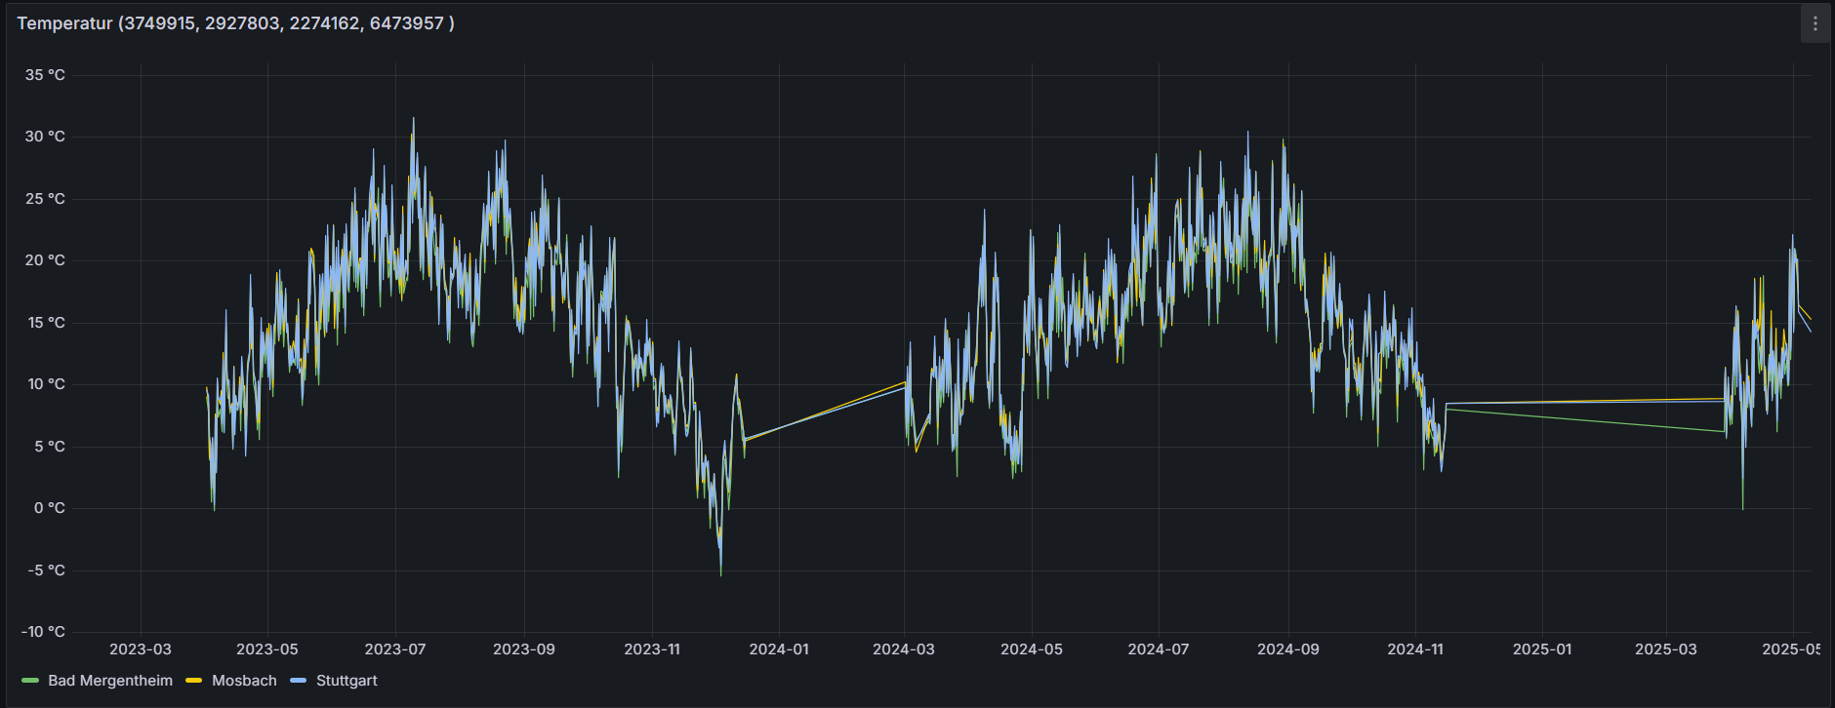

## 

## **Aufgabe 3** **1. Wie sind die Daten in den Topics organisiert?**

Die Kommunikation erfolgt über JSON-Objekte mit Feldern wie type, gameId, player, column, actions und state.

Das verwendete Topic ist in Partitionen unterteilt, was eine parallele Verarbeitung der Nachrichten ermöglicht.

* Das Topic game-requests enthält die Spielzüge der Spieler.
* Das Topic game-events liefert die entsprechenden Antworten des Game-Masters.

**2. Was muss man bei Producer/Consumer mit max. 10 Consumern beachten?**

Mindestens 10 Partitionen erstellen, damit jeder Consumer eine eigene Partition verarbeiten kann.

Consumer müssen in einer Consumer Group sein, um die Partitionen automatisch zu verteilen.  
Zur Vermeidung mehrfacher Verarbeitung:

* Setze enable_auto_commit=True oder
* Committe die Offsets manuell.

Wichtig: Keine mehrfach gestarteten Instanzen mit der gleichen Consumer Group ID verwenden.

**3. Für welche Zwecke eignen sich Standalone Consumer (ohne Gruppe)?**

* Gezielte Verarbeitung einzelner Partitionen oder Offsets (z. B. Debugging, Replay).
* Ideal bei Einmalverarbeitung, Monitoring oder wenn man volle Kontrolle über den Offset braucht.
* Verwendung mit assign() und seek().

## **Dokumentation von einem Spiel (Spieler 1 / Rot)**

Zwei Spieler starten das Spiel. Nach dem Start erscheint folgendes Fenster:

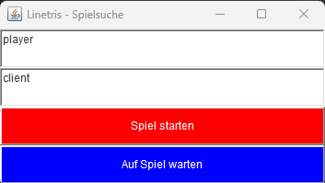

In diesem Fenster kann der Spieler seinen Namen anpassen.

Ein Spieler klickt auf „Auf Spiel warten“, während der andere auf „Spiel starten“ klickt. Diese Spielvermittlung findet über einen anderen Channel (“game-mediation”) statt.

Sobald die Verbindung hergestellt ist, erscheint bei beiden Spielern folgendes Fenster:

Nun können die Spielblöcke abwechselnd von den Spielern befüllt werden.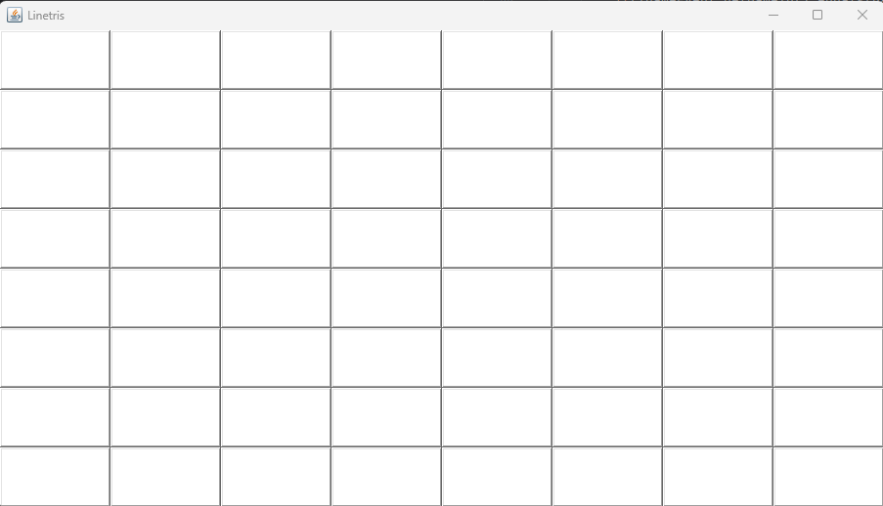

Versucht ein Spieler, zwei Züge hintereinander auszuführen, erscheint folgende Meldung:

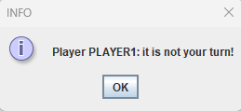

Sobald ein Spieler gewonnen hat, erscheint folgende Meldung:

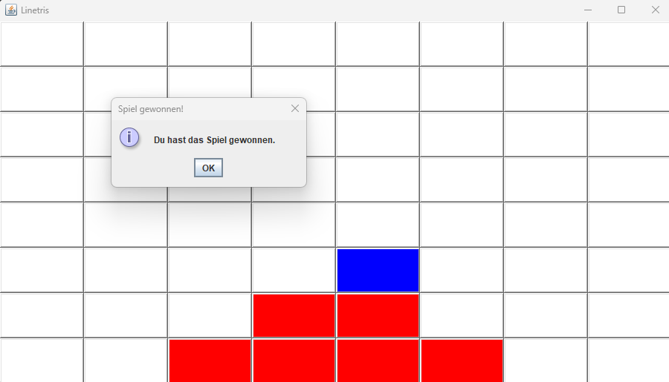

**Konsolenausgabe von dem Spiellauf:**

**New game proposed: {"gameId":"f2e8507c-e58f-455b-ac6a-e835c3efed2f","player1":{"name":"player"},"client1":{"name":"client"}}**

Event empfangen: {"timeStamp":1747211318067,"actions":[{"type":"newGame","client1":{"name":"client"},"player1":{"name":"player"},"client2":{"name":"client"},"player2":{"name":"player"},"rows":8,"cols":8}],"state":"OK","gameId":"f2e8507c-e58f-455b-ac6a-e835c3efed2f"}

Move sent: {"type":"move","gameId":"f2e8507c-e58f-455b-ac6a-e835c3efed2f","player":"PLAYER1","column":2}

Event empfangen: {"timeStamp":1747211345629,"actions":[{"type":"move","player":"PLAYER1","column":2}],"state":"OK","gameId":"f2e8507c-e58f-455b-ac6a-e835c3efed2f"}

Event empfangen: {"timeStamp":1747211349165,"actions":[{"type":"move","player":"PLAYER2","column":3}],"state":"OK","gameId":"f2e8507c-e58f-455b-ac6a-e835c3efed2f"}

Move sent: {"type":"move","gameId":"f2e8507c-e58f-455b-ac6a-e835c3efed2f","player":"PLAYER1","column":6}

Event empfangen: {"timeStamp":1747211350902,"actions":[{"type":"move","player":"PLAYER1","column":6}],"state":"OK","gameId":"f2e8507c-e58f-455b-ac6a-e835c3efed2f"}

Event empfangen: {"timeStamp":1747211355876,"actions":[{"type":"move","player":"PLAYER2","column":4}],"state":"OK","gameId":"f2e8507c-e58f-455b-ac6a-e835c3efed2f"}

Move sent: {"type":"move","gameId":"f2e8507c-e58f-455b-ac6a-e835c3efed2f","player":"PLAYER1","column":4}

Event empfangen: {"timeStamp":1747211362356,"actions":[{"type":"move","player":"PLAYER1","column":4}],"state":"OK","gameId":"f2e8507c-e58f-455b-ac6a-e835c3efed2f"}

Event empfangen: {"timeStamp":1747211370557,"actions":[{"type":"move","player":"PLAYER2","column":5}],"state":"OK","gameId":"f2e8507c-e58f-455b-ac6a-e835c3efed2f"}

Move sent: {"type":"move","gameId":"f2e8507c-e58f-455b-ac6a-e835c3efed2f","player":"PLAYER1","column":5}

Event empfangen: {"timeStamp":1747211372807,"actions":[{"type":"move","player":"PLAYER1","column":5}],"state":"OK","gameId":"f2e8507c-e58f-455b-ac6a-e835c3efed2f"}

Event empfangen: {"timeStamp":1747211376076,"actions":[{"type":"move","player":"PLAYER2","column":1}],"state":"OK","gameId":"f2e8507c-e58f-455b-ac6a-e835c3efed2f"}

Move sent: {"type":"move","gameId":"f2e8507c-e58f-455b-ac6a-e835c3efed2f","player":"PLAYER1","column":4}

Event empfangen: {"timeStamp":1747211376831,"actions":[{"type":"move","player":"PLAYER1","column":4}],"state":"OK","gameId":"f2e8507c-e58f-455b-ac6a-e835c3efed2f"}

Event empfangen: {"timeStamp":1747211379122,"actions":[{"type":"move","player":"PLAYER2","column":7}],"state":"OK","gameId":"f2e8507c-e58f-455b-ac6a-e835c3efed2f"}

Move sent: {"type":"move","gameId":"f2e8507c-e58f-455b-ac6a-e835c3efed2f","player":"PLAYER1","column":5}

Event empfangen: {"timeStamp":1747211379955,"actions":[{"type":"move","player":"PLAYER1","column":5}],"state":"OK","gameId":"f2e8507c-e58f-455b-ac6a-e835c3efed2f"}

**Event empfangen: {"timeStamp":1747211383212,"actions":[{"type":"move","player":"PLAYER2","column":8},{"type":"deleteBottomRow","row":8}],"state":"OK","gameId":"f2e8507c-e58f-455b-ac6a-e835c3efed2f"}**

Move sent: {"type":"move","gameId":"f2e8507c-e58f-455b-ac6a-e835c3efed2f","player":"PLAYER1","column":6}

Event empfangen: {"timeStamp":1747211385066,"actions":[{"type":"move","player":"PLAYER1","column":6}],"state":"OK","gameId":"f2e8507c-e58f-455b-ac6a-e835c3efed2f"}

Event empfangen: {"timeStamp":1747211386680,"actions":[{"type":"move","player":"PLAYER2","column":5}],"state":"OK","gameId":"f2e8507c-e58f-455b-ac6a-e835c3efed2f"}

Move sent: {"type":"move","gameId":"f2e8507c-e58f-455b-ac6a-e835c3efed2f","player":"PLAYER1","column":3}

**Event empfangen: {"timeStamp":1747211388455,"actions":[{"type":"move","player":"PLAYER1","column":3},{"type":"winAction","player":"PLAYER1"}],"state":"OK","gameId":"f2e8507c-e58f-455b-ac6a-e835c3efed2f"}**